
COLEGIO DEL PRADO
PRÁCTICO
DE
LABORATORIO-INFORMATICA
PROFERA: Andrea Gómez
TALLER:Laboratorio de Informatica
ESTUDIANTES:Luz Pelayes y Ana Herrera
Año:2025 Grado: 1 “A”

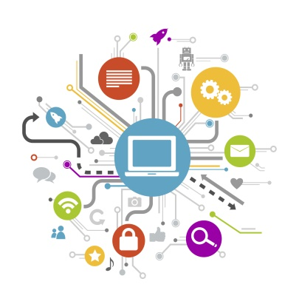
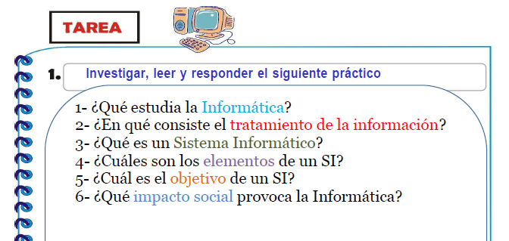

1 .La informática estudia el hardware, software y redes de datos para procesar información de manera automática. La informática es la ciencia que estudia cómo se puede almacenar, procesar y transmitir información a través de sistemas de computación de manera automática. El propósito de esta disciplina es facilitar el acceso a la información y su correcto uso, además de mejorar la eficiencia y productividad en el trabajo.
2. El tratamiento de la información es el proceso de analizar o trasformar datos para obtener información útil, puede ser manual o automático. El tratamiento de datos consiste en todas y cada una de las operaciones realizadas con los datos de una persona . Estas operaciones incluyen actividades de recolección, recepción, reproducción, extracción y almacenamiento, entre otras, de esta información.
3. Un sistema informático es un conjunto de componentes físicos y lógicos que permiten procesar, almacenar y transmitir información, está compuesto por hardware, software y personal informático.

4. Todo dispositivo informático está compuesto por dos componentes: el hardware y el software. Se refiere a las partes físicas tangibles de un sistema informático, sus componentes eléctricos, electrónicos, electromecánicos y mecánicos. Los elementos de un sistema informático son: los datos, las redes y los usuarios.
5. El objetivo de un sistema informático es procesar, almacenar, y entregar información de manera eficiente y amigable para el usuario, ayudan a administrar, recolectar, recuperar, procesar, almacenar y distribuir información relevante para los procesos fundamentales y las particularidades de cada organización.
6. La informática tiene un impacto social en muchos ámbitos, como la comunicación, la educación, el trabajo, y las relaciones sociales, Nos ofrece una comunicación mucho más avanzada, programas que solucionan muchos aspectos que hace unos cuantos años atrás eran impensables. Gracias a la informática, se pueden controlar los sistemas informáticos y utilizarlos para el bienestar general de la sociedad.

